「ぎゃらりーめいかー」の使い方

「ぎゃらりーめいかー」は写真を用意するだけで，その写真をリスト表示，拡大表示するHTMLページを自動的に作成してくれるアプリケーションです．

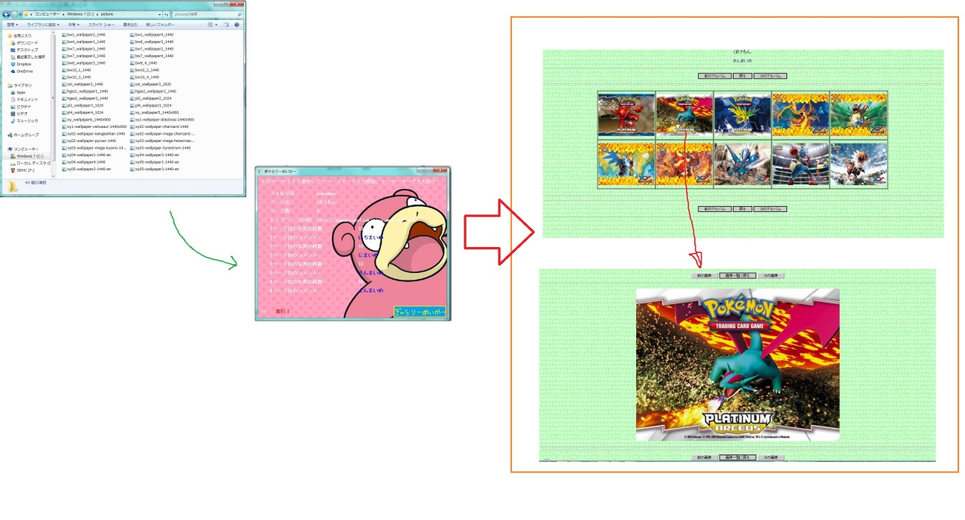

1. 写真を用意する．

まず載せたい写真を用意します．画像はjpegファイルを使ってください．（一般的なカメラで生成される画像はjpegファイルです．）

Cドライブ直下に「picture」という名前のフォルダを作成してください．もし既に「picture」という名前のフォルダがある場合はそのフォルダの名前を変えてください．”Cドライブ”内の”picture”というフォルダです．これを間違えるとアプリケーションが正しく動かないので注意してください．

この時点で「picture」の中身は空ですね．この「pucture」の中に使いたい画像を入れてください．使いたい画像以外のファイルがある場合は削除してください．

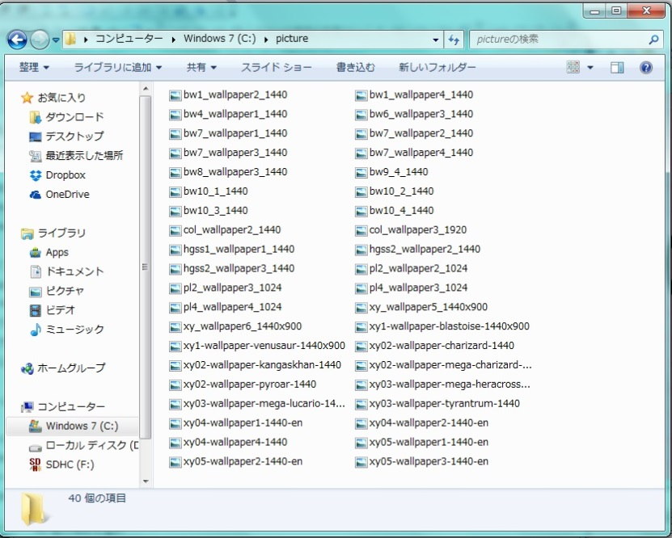

1. アプリを使う．

これで画像の準備は完了したのでアプリケーションを起動しましょう．「ぎゃらりーめいかー」という名前のファイルを開きます．

するとアプリケーション画面が開きますので，各項目を入力します．十字キーの上下で入力したい項目を選択して，スペースキーで入力開始，エンターキーで入力終了です．

フォルダ名：ここで設定した名前のフォルダが生成されます．半角入力してください．スペースの使用は禁止です．

ページ名：ここで設定した名前のHTMLページが生成されます．ページ上でも表示されます．

ページ数：このページ数の数だけ画像リストが生成されます．半角入力してください．上限は5となっています．

トップページのURL：生成されるページには戻るボタンが設定されています．その戻るボタンに貼り付けるリンクです．

ページ数を入力するとそれに応じて以下が表示されます．

nページ目の写真の枚数：そのページにリスト表示される写真の枚数です．一行5枚なので5の倍数を設定してください．

nページ目のコメント：そのページに挿入されるコメントです．

ここまで入力したら一番下の「実行！」にカーソルを合わせてスペースキーを押します．これでアプリケーションが自動的に終了します．

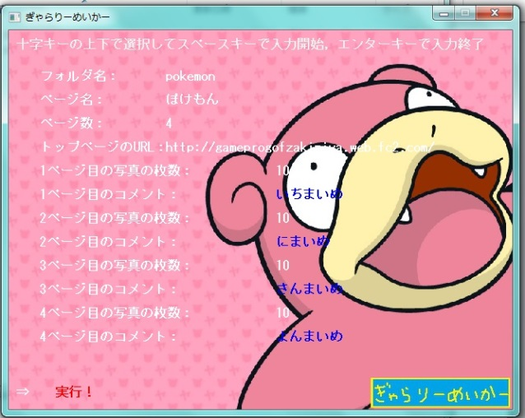

1. 仕上げ

アプリを使用した後，アプリと同じ場所にフォルダ名で設定した名前のフォルダがあるはずです．このフォルダの中に，default.css，back.jpgをコピー&ペーストします．後の作業でも使えるのでこの2つは削除しないでください．

これでページ作成は完了です．フォルダの中に入っているHTMLファイルをウェブブラウザ上で開いてどのように表示されているか確認しましょう．

作成したページをインターネット上でどのように公開するかの説明は割愛します．